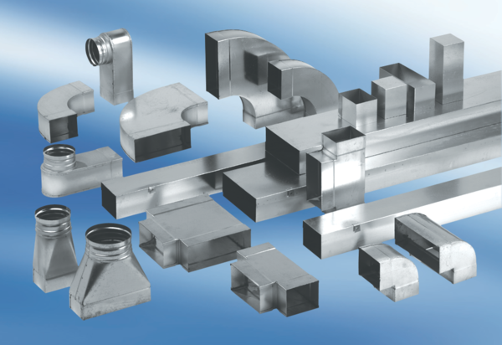Kanalschalldämpfer mit Auskleidung und Kulisse 40 mm KSDA55/220/1200Verpackungseinheit: 1 StückSortiment: K
Artikelnummer: 0092.0471Hersteller: MAICO

